Slovenská Technická Univerzita, Fakulta Elektrotechniky a Informatiky, Ilkovičova 3, BRATISLAVA

Remote Desktop Protokol (RDP) a VNC

Komunikačné protokoly

3. ročník MICHAL MIKLÁŠ
MARTIN ŠIMEK
Šk. rok 2008/2009 krúžok č.: 5
zimný semester
Remote Desktop Protocol (RDP)
Charakteristika:
Remote Desktop Protocol (RDP) je viackanálový protokol ktorý umožňuje používateľovi pripojiť sa k počítaču na ktorom beží služba Microsoft Terminál Services. Klienti existujú pre veľa verzií Windows-u a iné moderné operačné systémy. Server počúva defaultne na TCP porte 3389. Microsoft sa odkazuje sa na oficiálnu RDP klientský softvér nazvaný ako Remote Desktop Connection (RDC) alebo Terminal Services Client (TSC).

Vlastnosti:
- 32 - bitová farebná podpora. 8 -, 15 -, 16 -, a 24bitová farba je tiež podporovaná.
- 128 - bitové šifrovanie, používa RC4 šifrovací algoritmus (toto je štandardná bezpečnosť; starší klienti môžu užívať šifrovanie slabšej sily). Ale kvôli man-in-the-middle vulnerability vo verzii 6.0, v častých prípadoch môže byť prenos rozkódovaný už počas spojenia.
- Podpora Transport Layer Security.
- Zvukový Redirection dovoľuje užívateľovi spustiť plynulý zvukový program na vzdialenom desktope a mať zvuk presmerovaný na svoj lokálny počítač.
- File System Redirection dovoľuje vzdialenému používateľovi použiť lokálne súbory na vzdialenom desktope počas celej relácie.
- Printer Redirection dovoľuje vzdialenému používateľovi použiť lokálnu tlačiareň na vzdialenom desktope počas celej relácie. ako lokálnu alebo sieťovú zdieľanú tlačiareň.
- Port Redirection dovoľuje beh aplikáciám v relácie sprístupniť miestne sériové a paralelné rozhrania priamo.
- Pracovná plocha môže byť zdieľaná medzi vzdialeným počítačom a lokálnym počítačom.

Nasledujúce charakteristiky boli predstavené s vydaním RDP 6.0 v roku 2006:

- Vzdialené programy: Aplikácie lokálneho klienta sú asociované so súborovým priradením typu ako na vzdialenej strane
- „Hladší“ Windows: Vzdialené aplikácie môžu bežať na klientskom stroji ktorý je obsluhovaný Remote Desktop spojením.
- Terminal Services Gateway: Umožňuje schopnosť použiť dopredu určený IIS server k tomu, aby prijal spojenie (cez port 443) pre koncové Terminal Services servery cez https spojenie, podobný ako RPC cez https dovoľuje Outlook klientovi pripojenie ku koncovému Exchange 2003 serveru. Vyžaduje operačný systém Windows server 2008
- Podpora pre Airo Glass tému (alebo Composed Desktop), vrátane technológie ClearType vyhladzovania fontu.
- Podpora pre Windows Presentation Foundation aplikáciam: Kompatibilné klienti ktorí majú NetFramework 3.0 podporu, sú schopný zobraziť plný Windows Presentation Foundation efekty na lokálnom stroj.
- Všetky Terminal Services sú plne konfigurovateľné a s moznostou skriptovania cez Windows Management Instrumentation.
- Zlepšená šírka pásma tunelu pre RDP klientov.
- Podpora pre Transport Layer Security (TLS) 1.0 na oboch koncoch servera a klienta (stanovený ako štandard).
- Viacnásobná monitorová podpora. Rozširuje sedenie na 2 monitory.

Implementácia:

Štandardne operačný systém Windows XP a Windows Vista (všetky edície) zahŕňajú Remote Desktop Connection (RDC) / Terminal Services predinštalovaný, s RDC klientom vo verzií určenou verziou Windows alebo opravného balíka. Služba Terminal Services server podporovaná ako oficiálna služba v operačných systémoch Windows server 2008, Windows Server 2003, Windows Home Server, Windows XP Profesionál, Media Center, a Tablet PC edíciu.
Posledná verzia, 6.1, klienta je k dispozícii vo Windows Vista v SP1, pre operačný systém Windows XP v SP3 a KB952155 pre Windows XP SP2. Staršie verzie z klienta tiež sú dostupné zdarma pre Windows XP (pred - SP3), Windows 2000, Windows 9x, Windows NT 4.0 a Mac OS X.

Aqua Connect sa stal prvou spoločnosťou ktorá zacala realizovať RDP server pre Mac OS X platformu, a tak dovolila užívateľom sa pripojiť na Mac OS X server pomocou Microsoft RDP.
xrdp je open source implementácia RDP serveru dostupného pre Unix operačné systémy

Čo si vybrat:
Pred tým ako prejdeme k samotnému návodu, musím vám pripomenúť, že bez základného chápania fungovania siete sa nikam nepohnete. Záleží či ste bežný alebo pokročilejší používateľ, ktorý chápe pojmom ako sú firewall, porty, IP adresy atd.. Samozrejme je to závislé na ľudských skúsenostiach z informačných technológií. Spomenieme si len tie veci, ktoré budú potrebné pri vzdialenej správe. V tejto prvej časti si skôr objasníme teóriu, v druhej prejdeme k jednotlivým krokom. Zameriame sa predovšetkým na nástroje s GUI (Graphical User Interface).

Protokol RDP
RDP znamená “Remote Desktop Protocol”. Pochádza z dielne samotného Microsoftu na zjednodušenie správy PC staníc s MS Windows. Pre komunikáciu je potrebný štandardne port 3389. Prostredníctvom RDC klienta umožňuje používateľovi pripájať sa na terminálové služby operačného systému. Tento klient je distribuovaný ako freeware. Okrem tohto klienta existujú aj iný RDP klienti, ako napr. CoRD alebo TSclientX portovaný z Linuxu.
Protokol VNC
VNC znamená “Virtual Network Computing”. Prvotným tvorcom bola firma AT&T. Neskôr prišli jeho porty zo „slobodného sveta”, sveta neovládaného redmondským gigantom. Predvoleným portom pre komunikáciu je port 5900. Tak ako pri vyššie uvedenom protokole, tak aj pri tomto existuje veľa klientov pre Mac OS X. Vytvárajú virtuálny tunel s VNC serverom v OS Windows. Sú to napr. VNC Viewer, JollysFastVNC alebo Chicken of the VNC.

Spustenie relácie funkcie Remote Desktop

Nastavenie počítača na používanie funkcie Remote Desktop
Funkcia Remote Desktop v systéme Windows&reg; XP Professional vám umožňuje na diaľku ovládať váš počítač z inej kancelárie, z domácnosti alebo počas cestovania. Umožňuje vám používať údaje, aplikácie a sieťové prostriedky vo vašom počítači aj počas vašej neprítomnosti na pracovisku.
Na používanie funkcie Remote Desktop potrebujete:
- počítač na pracovisku alebo ľubovoľný počítač, na ktorom chcete pracovať na diaľku, s nainštalovaným systémom Windows XP Professional (tento počítač sa označuje ako hostiteľ),
- vzdialený počítač, na ktorom je spustený systém Windows 95 alebo novšia verziu systému Windows (tento počítač sa označuje ako klient a musí v ňom byť nainštalovaný klientsky softvér Remote Desktop Connection),
- pripojenie na Internet. Širokopásmové pripojenie na Internet zlepšuje výkon, ale nie je potrebné, pretože funkcia Remote Desktop prenáša pri ovládaní počítača na diaľku iba minimum údajov (napríklad údaje z obrazovky alebo z klávesnice). Takže na ovládanie na diaľku postačuje aj internetové pripojenie používajúce menšiu šírku pásma.
Vychádzame z predpokladu, že hostiteľský počítač je súčasťou podnikovej siete umožňujúcej pripojenia na používanie funkcie Remote Desktop. Ak si nie ste istí, obráťte sa na správcu systému.

Nastavenie počítača na používanie funkcie Remote Desktop
- Otvorte priečinok System v okne Control Panel. Kliknite na ponuku Start, ukážte na položku Settings, kliknite na položku Control Panel a potom dvakrát kliknite na ikonu System.
- Na karte Remote začiarknite políčko Allow users to connect remotely to this computer, ako je zobrazené na obrázku.
- Uistite sa, že máte povolenie na vzdialené pripojenie na svoj počítač, a potom kliknite na tlačidlo OK.
- Nechajte svoj počítač spustený a pripojený na podnikovú sieť s prístupom na Internet. Počítač uzamknite a opustite pracovisko.

Spustenie relácie funkcie Remote Desktop
Po povolení vzdialených pripojení na počítači so systémom Windows XP Professional a nainštalovaní klientskeho softvéru na počítači so systémom Windows je všetko pripravené na spustenie relácie funkcie Remote Desktop. Najprv je nutné vytvoriť pripojenie na virtuálnu súkromnú sieť alebo pripojenie služby na vzdialený prístup z klientskeho počítača na podnikovú sieť alebo na hostiteľský počítač.
Vytvorenie nového pripojenia typu Remote Desktop
- Otvorte okno Remote Desktop Connection. (Kliknite na tlačidlo Start, ukážte na položku Programs alebo All Programs, ukážte na položku Accessories, ukážte na položku Communications a potom kliknite na položku Remote Desktop Connection.)
- Do poľa Computer zadajte názov počítača so systémom Windows XP Professional, na ktorom je zapnutá funkcia Remote Desktop, a pre ktorý máte povolenia na používanie funkcie Remote Desktop.
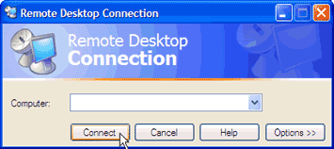
- Kliknite na tlačidlo Connect.
Zobrazí sa dialógové okno Log On to Windows.
- V dialógovom okne Log On to Windows zadajte svoje používateľské meno, heslo a doménu (ak je to potrebné) a potom kliknite na tlačidlo OK. Otvorí sa okno Remote Desktop a zobrazia sa nastavenia, súbory a programy pracovnej plochy hostiteľského počítača. Hostiteľský počítač zostáva uzamknutý. Nikto nemôže pracovať na vašom počítači bez zadania hesla a nikto neuvidí, čo na diaľku robíte na hostiteľskom počítači.
Poznámka: Ak chcete zmeniť nastavenie pripojenia (napríklad veľkosť obrazovky, informácie pre automatické prihlásenie a možnosti pre výkon), kliknite pred pripojením na tlačidlo Options.
Otvorenie uloženého pripojenia
- V programe Windows Explorer otvorte priečinok My Documents\Remote Desktops.
- Kliknite na súbor .Rdp pre pripojenie, ktoré chcete otvoriť.
Poznámka: Súbor .rdp (Remote Desktop) obsahuje všetky informácie potrebné na pripojenie na vzdialený počítač, vrátane nastavení pod tlačidlom Options, ktoré boli nakonfigurované pri ukladaní súboru. Môžete prispôsobiť ľubovoľný počet súborov .rdp, vrátane súborov pre pripojenie na ten istý počítač s iným nastavením. Môžete napríklad uložiť súbor pre pripojenie na priečinok MyComputer v režime celej obrazovky a iný súbor pre pripojenie na ten istý počítač s nastavenou veľkosťou obrazovky 800x600. Súbory .rdp sa na základe predvoleného nastavenia ukladajú do priečinka My Documents\Remote Desktops. Ak chcete upraviť súbor .rdp a zmeniť nastavenie pripojenia, kliknite pravým tlačidlom na súbor a potom kliknite na položku Edit.
Odhlásenie a ukončenie relácie
- V okne Remote Desktop Connection kliknite na položku Start a potom kliknite na položku Shut Down. Zobrazí sa dialógové okno Shut Down Windows.
- V rozbaľovacej ponuke vyberte možnosť Log Off <používateľskémeno> a potom kliknite na tlačidlo OK.

VNC

VNC, alebo Virtual Network Computing, patrí pravdepodobne spolu s Vzdialenou plochou medzi najrozšírenejšie nástroje na vzdialenú správu. Na tomto protokole je založených hneď niekoľko aplikácií – TightVNC, Ultr@VNC, RealVNC alebo TridiaVNC, ktoré sú vďaka využívaniu rovnakého protokolu navzájom kompatibilné. Základný princíp fungovania týchto aplikácií je rovnaký – na jednej strane je bežiaci server, na ktorý sa dá pripojiť pomocou špecializovaného softvérového prehliadača alebo internetového prehliadača s podporou Javy a následne cez neho ovládať PC.
Pre našu dnešnú demonštráciu sme si vybrali freeware nástroj TightVNC, ktorý sa okrem iného vyznačuje najmä svojim minimalistickým poňatím v podobe 1 MB inštalácie. V priebehu inštalácie máme možnosť si vybrať registrovanie TightVNC Servera ako systémovej služby, čím zabezpečíme, že sa server bude spúšťať automaticky pri štarte operačného systému, a bude tak možné k PC vzdialene pristupovať kedykoľvek po jeho zapnutí. Po úspešnej inštalácii nás inštalátor automaticky nasmeruje k nasledujúcim nastaveniam serveru:
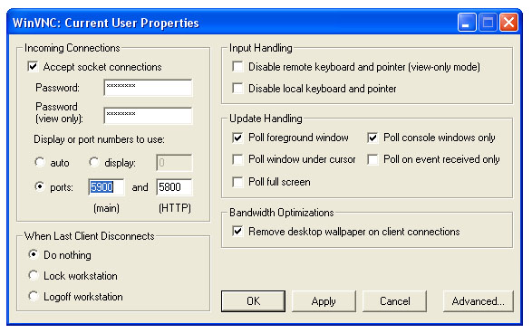
Tu si nastavíme heslo, ktoré si server vyžiada pri pokuse vzdialene sa naň pripojiť a v prípade, že plánujeme k PC pristupovať taktiež z internetu, nastavíme aj porty, na ktorých náš server bude počúvať.
Následne už môžeme k PC vzdialene pristupovať napríklad cez TightVNC viewer, do ktorého vpíšeme v prípade vzdialenej správy cez lokálnu sieť lokálnu IP adresu, alebo v prípade vzdialenej správy cez internet vonkajšiu IP adresu, v tvare xxx.xxx.xxx.xxx:hlavný port, na ktorom náš server počúva. Po následnom pripojení už zadáme iba heslo a môžeme začať s daným PC pracovať.
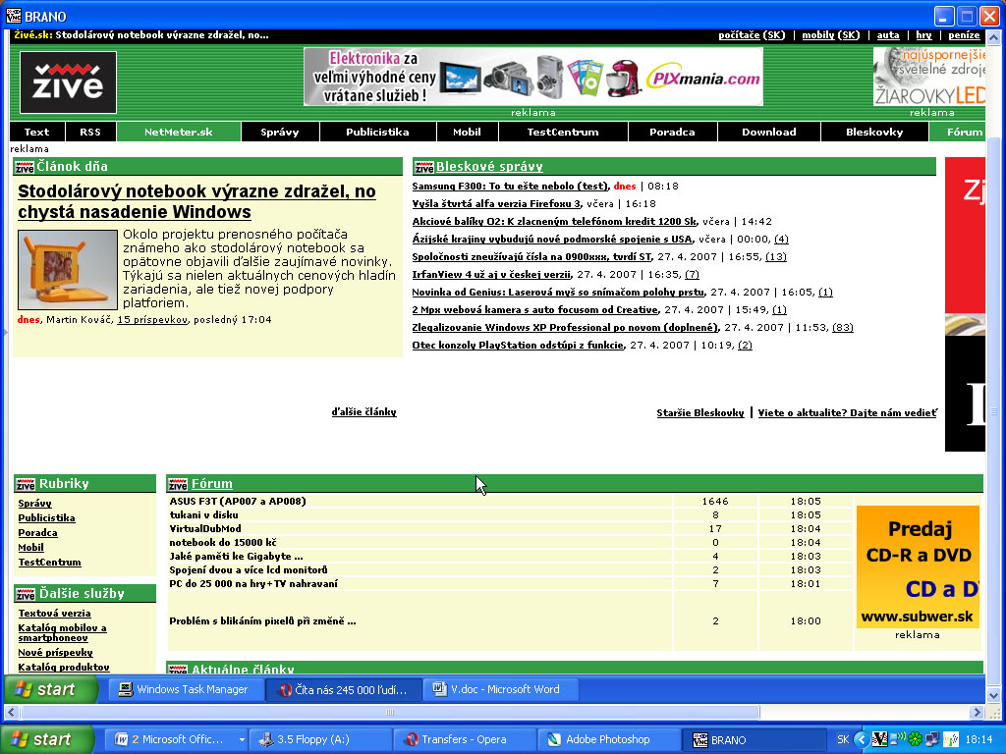
K pripojeniu môžeme využiť taktiež internetový prehliadač s podporou Javy, do ktorého jednoducho zadáme IP adresu nášho serveru v tvare xxx.xxx.xxx.xxx:http port, ktorý sme si nastavili.
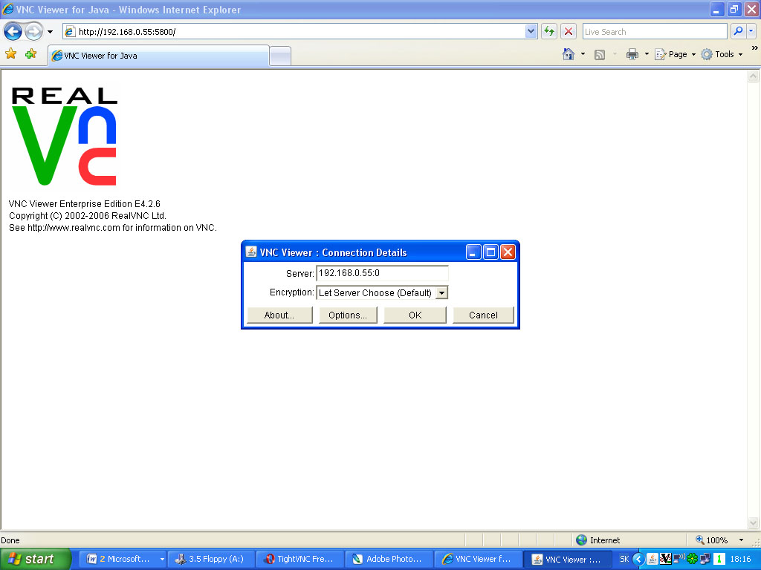
Výhody: možnosť pripojenia viacerých užívateľov naraz s možnosťou sledovania práce vykonávanej na PC druhým užívateľom.
Nevýhody: nutnosť nastavovania portov a firewallu, treba poznať vonkajšiu IP adresu, prakticky žiadne zabezpečenie prenášaných dát (niektoré komerčné aplikácie ako RealVNC ponúkajú aj šifrovanie prenosu).
Poznámka: Porty, na ktorých server počúva, musíme podobne ako v prípade Wake on Lan nasmerovať na lokálnu IP adresu PC, na ktorom tento server beží. V prípade využívania softvérového firewallu je potrebné si taktiež nastaviť výnimku pre daný server.
Z týchto nevýhod vyplýva, že VNC sa hodí predovšetkým na vzdialenú správu PC po lokálnej sieti, v ktorej sme schopní zabezpečiť otvorenie požadovaných portov, čo nemusí byť vždy možné z dôvodu zabezpečenia siete.

